“账号密码”登录方式操作指南
【功能概述】
企业用户选择电子税务局“企业业务办理入口”，录入企业主体和办税人员 信息，完成企业用户及办税人员身份验证后，实现企业用户登录。
【功能类别】
功能类型：系统功能
发起方式：纳税人自主发起
【办理流程】
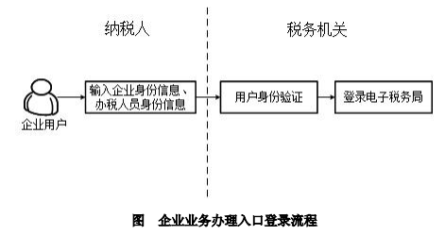
【界面示例】
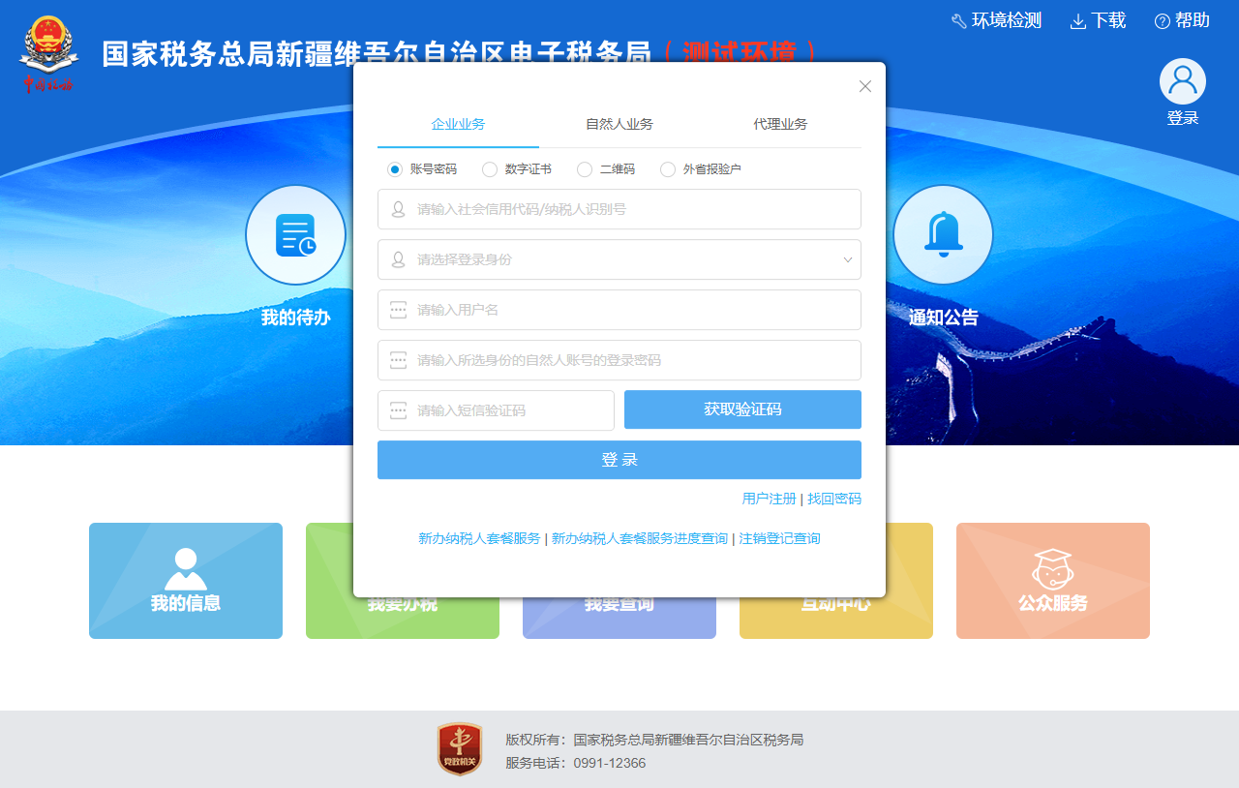
【操作说明】
- 在“企业业务”页面，选择“账号密码”登录方式。
- 企业用户录入“社会信用代码”或者“纳税人识别号”。系统会校验是否存在该企业的登记信息。
若校验不通过，系统会提示“不存在有效的税务登记信息，请先进行税务登记”。
- 点击“选择登录身份”下拉框，系统会根据企业的登记信息和购票员信息展示4员身份。
展示内容为“身份信息+收集号码尾号后4位”。如下图所示：
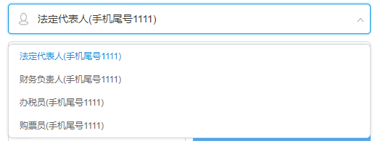
- 选择身份后，系统会检测该身份是否存在有效的自然人账号信息。
若校验不通过，系统会提示“该用户未注册账号，请通过‘自然人业务’下的‘用户注册’实名注册账号。”
当企业用户遇到此类提示信息，请点击“自然人业务”，点击登录框底部的【用户注册】链接，使用当前身份进行实名注册。注册完成后，即可通过“账号密码”登录方式正常登录系统。
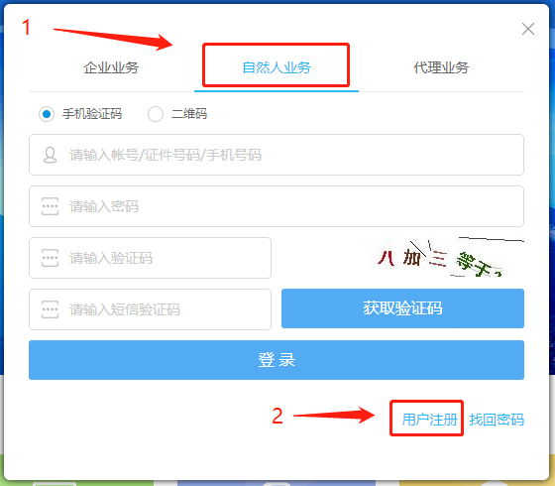
- 忘记密码如何操作？
若用户忘记改账号的登录密码，请点击登录框底部的【找回密码】链接，按系统指引进行身份验证后，设置新的登录密码。
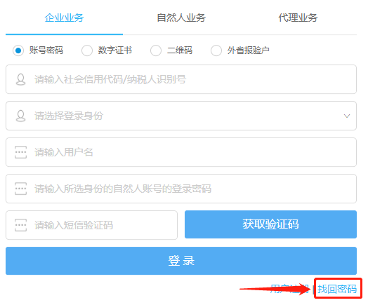
- 若所选择身份存在有效的账号信息，系统将自动填充该账号的“用户名”，此时，请在密码录入框中输入该自然人账号的登录密码。
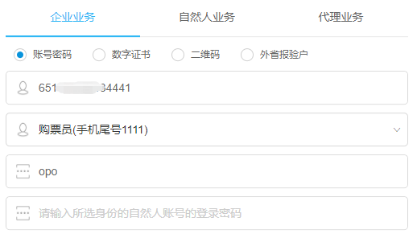
- 点击【获取验证码】按钮获取短信验证码。系统会向当前所选择身份的手机号码发送登录验证短信。
- 录入短信验证码后，点击【登录】按钮，系统会校验账号信息，以及短信验证码是否正确，若校验通过则登录成功。若校验失败，将会弹出相应错误信息。

